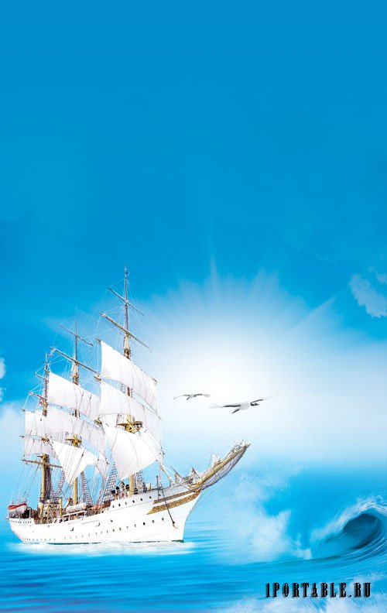
По морям,
по волнам

ПРОЕКТ «ПО МОРЯМ, ПО ВОЛНАМ»
Возраст: подготовительная к школе группа.
Тип проекта: познавательно-игровой.
Задачи проекта: познакомить детей с возникновением водного транспорта, необходимостью создания Российского флота и его основателем. Закреплять имеющиеся знания о морском и речном транспорте, как средстве передвижения, перевозки грузов и использовании в других целях. Расширять представления детей о профессиях, связанных с этой отраслью. Формировать познавательный интерес к развитию водного транспорта в России, на Волге. Воспитывать патриотические чувства, гордость за великую державу – Россию, страну, в которой мы живем.
Результаты детской продуктивной деятельности, планирующиеся в ходе реализации проекта:
– выставка детских работ «По морям, по волнам»;
– изделия из бросового материала «От колеса до космического корабля»;
– рисунки-пейзажи на камнях-голышах по теме
– изготовление атрибутов к игре «Мы плывем по морю»;
– альбом с детскими работами и рассказами по теме «Синее море».
Последовательность разворачивания проекта
Октябрь
1-я неделя. Вводная беседа с детьми на тему «Транспорт», рассматривание иллюстраций различных видов транспорта.
Цель: повторить с детьми классификацию видов транспорта, обратить внимание на то, как совершенствовались машины. Игра: «От колеса до космического корабля».
1-ый блок. Рассматривание иллюстраций старинного и современного видов транспорта.
Цель: познакомить с первыми кораблями-челнами, другими средствами передвижения по воде (надувные шкуры, плоты, бревна, ладьи и т.д.)
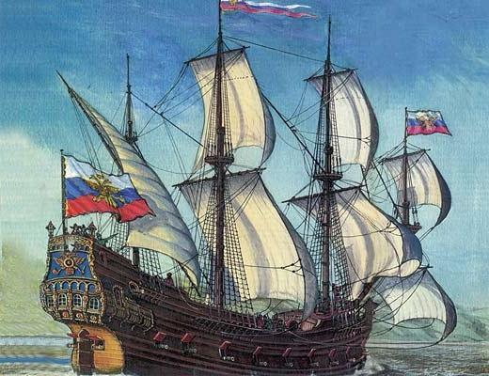
2-ой блок. Чтение стихотворения М. В. Исаковского «Поезжай за моря-океаны».
2-я неделя. Настольная игра (пазлы) «Парусник».
Цель:вызвать интерес у детей к создаваемой картине, развивать мелкую моторику рук, логику, мышление.
1-й блок. Провести с детьми беседу на тему «Петр 1 – основатель Российского флота»
Цель: познакомить детей с исторической личностью – царем Петром, с предпосылками создания флота.
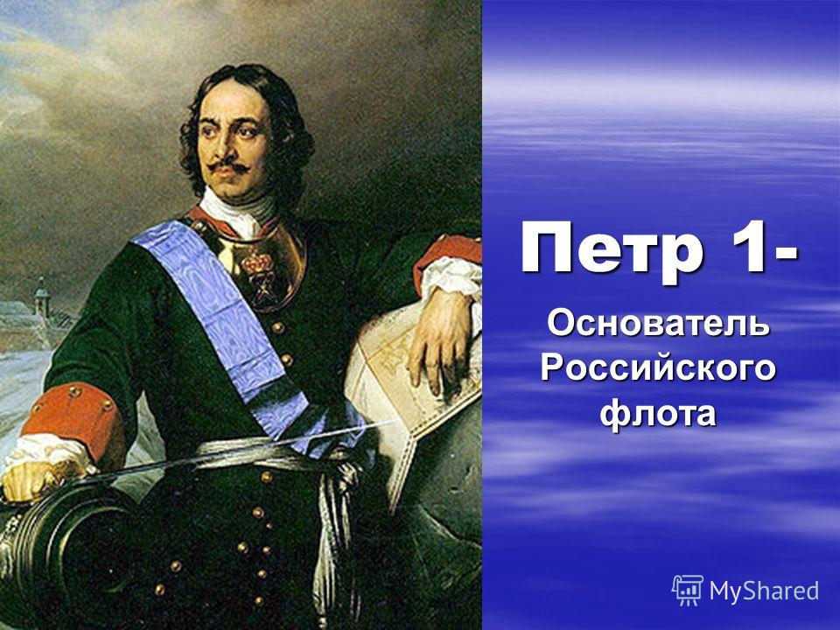
2-й блок. Изготовление атрибутов к сюжетно-ролевой игре «Мы по морю плывем»
( морские бинокли, бескозырки).
Цель:познакомить детей со службой на флоте; роли моряка и других членов команды; как называются комната отдыха для моряков, рабочее место капитана корабля, место дежурного матроса.
3-й блок. Чтение стихотворения М.Ю. Лермонтова «Парусник».
3-я неделя. Рассматривание экспонатов группового музея (или картинок).
Цель: сравнить между собой представленные модели. В чем преимущество каждого вида? На каком из парусников дети хотели бы отправиться в путешествие? Развивать творчество, фантазию, мышление, связную речь.
1-й блок. Физкультурное занятие. Выполнение элементов физических упражнений, используемых на флоте (перетягивание каната, «подтянись» и т.д.).
2-й блок. Ручной труд: «Пароходы».
Цель: продолжатьзнакомить со способами складывания бумаги (техника оригами). Развивать творчество, умение внести оригинальность и индивидуальность в выполняемую поделку.
3-й блок. Разучивание танца на матросскую тематику «Яблочко».
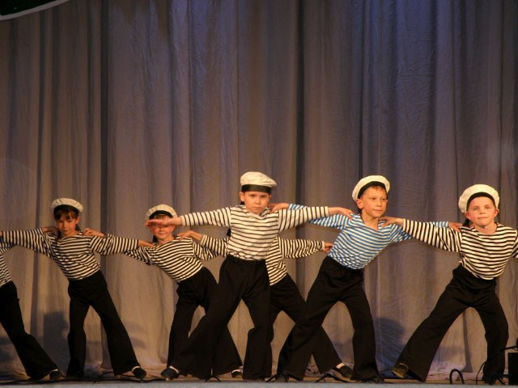
4-я неделя. Отгадывание загадок по теме «Водный транспорт». Самостоятельное придумывание загадок.
Цель: развивать у детей воображение, мышление, умение делать умозаключения, анализировать.
1-й блок. Познакомить детей с историей легендарного крейсера «Аврора». Разучивание песни В.Я.Шаинского «Крейсер «Аврора»».
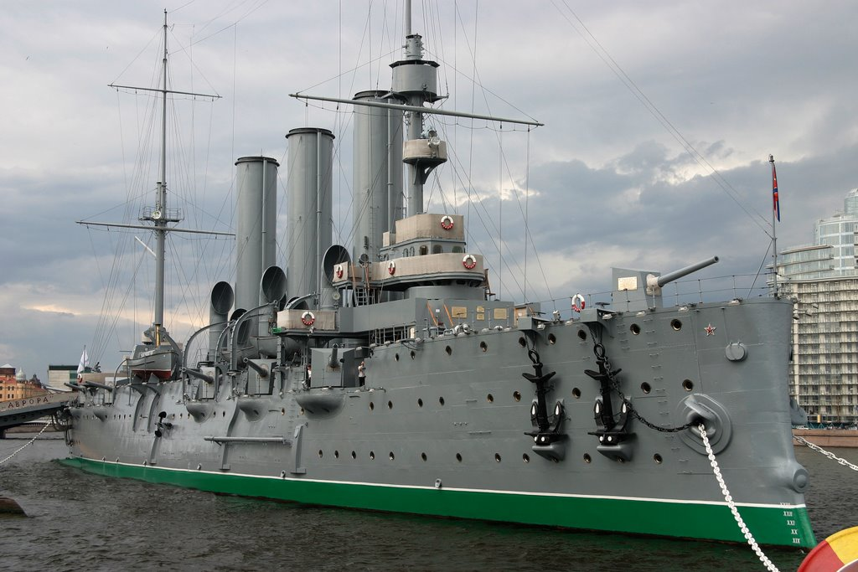
2-й блок. Изготовление поделок из бросового материала (пробки) «Водный транспорт».
Цель: развивать конструктивные навыки, умение разными способами закреплять детали плота, лодки. Воспитывать художественный вкус при украшении поделок.
3-й блок. Чтение отрывков из книг о морских путешественниках. Просмотр на видео сюжета на данную тему.
Взаимодействие с семьей
- Беседа на тему: «Мини-проект» (помощь, сотрудничество, участие в мероприятиях, проводимых в группе)
- Привлечь родителей к оформлению мини-музея в группе (конструирование лодок, парусников, фрегатов из пластмассы, фанеры).
Ноябрь
1-я неделя. Провести с детьми беседу на тему «Кем быть?» (морские профессии).

Цель: закреплять и пополнять знания детей о существующих в настоящее время профессиях, связанных с морем (спорт, путешественники, аквалангисты, радисты, подводники и т.д.).

1-й блок. Бассейн. Тема: «Спасатели».

Цель: расширить представления детей о работе спасателей. Совершенствовать навыки плавания «кролем», ныряние со скольжением под водой.

2-й блок. Просмотр видеофильма «Современный Военно-морской флот».

Цель: познакомить детей с достижениями в военной технике. Воспитывать чувство гордости за нашу страну, людей.

3-й блок. Продолжить изготовление поделок из бросового материала на тему «Водный транспорт».

2-я неделя. Игра «Аквалангисты»

Цель: развивать познавательный интерес к обитателям морского дна, умение видеть интересное и занимательное во время морской прогулки (работа по энциклопедии)

1-й блок. Предложить детям игру: «Распутай путаницу».

Цель: умение ориентироваться на листе бумаги, находить выход из морского лабиринта.
3-я неделя. Беседа-игра: «Кого бы ты взял с собой на корабль?», «Вещи и предметы, нужные в плавании».

1-й блок. Игра «Знатоки».

Цель: формировать у детей смекалку, сообразительность, умение за короткое время найти правильный ответ.

2-й блок. Продолжать изготовление атрибутов к сюжетно-ролевой игре «Мы по морю плывем» (руль, бинокль, труба, компас).

4-я неделя. Рассматривание иллюстраций на тему: «Водные виды спорта»

Цель: познакомить детей с водными видами спорта (гребля на байдарках и каноэ, рафтинг, серфинг, парусная регата).

1-й блок. Занятие по изобразительному искусству по теме «Парусники». Практическая работа в технике «батик».

Цель: формировать умение у детей передавать контурное изображение парусников, познакомить с техникой заливки; развивать творчество, эстетический вкус.

2-й блок. Разучивание с детьми песни о морях.

3-й блок. Игра: «Вопрос – ответ».

Цель: повторить с детьми морскую терминологию, названия судов и кораблей (ял, танкер, барка, якорь, кок, штурвал, кают-компания и т.д.).

Взаимодействие с семьей
- Привлечь родителей к изготовлению атрибутов к сюжетно-ролевой игре «Мы по морю плывем».
- Совместное оформление сюжетной картины на тему «Парусники».
Декабрь
1-я неделя. Разгадывание кроссвордов на тему: «По синему морю, бегущей волне».
1-й блок. Игра «Школа моряков»
Цель: закрепить представления детей о профессии моряков, суровой и тяжелой службе на корабле. Воспитывать чувство коллективизма, взаимовыручки.
2-й блок. Разучивание песни о дружбе.
2-я неделя. Подвижная игра «Море волнуется раз…»
Цель: развивать фантазию, художественный вкус в придумывании морских фигур.
1-й блок. Оформить альбом с иллюстрациями, детскими работами, фотографиями, песнями, стихами на тему «Синее море».
2-й блок.Рассмотреть знаки и символы на парусах древних кораблей, познакомить с древнегреческой легендой о Тесее.
Цель:познакомить детей с символикой, существовавшей в древности на купеческих, торговых, пиратских судах. Развивать умение придумывать свои знаки, символы, выражать их в рисунках. Развивать творчество, художественный вкус.
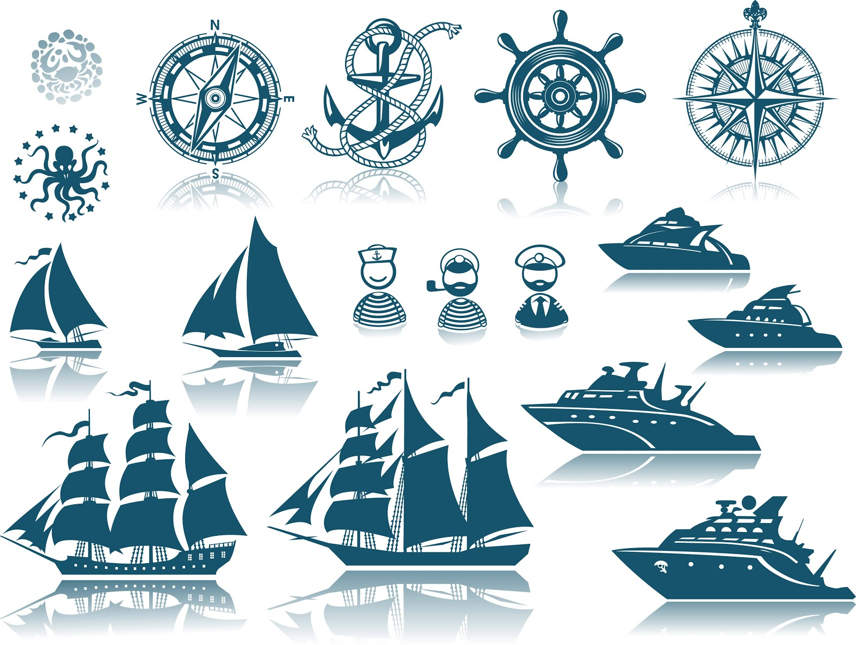
3-й блок. Просмотр мультфильма «Кораблик» (песня «Чунга-Чанга»).
3-я неделя. Продолжить оформление альбома на тему: «Синее море».
1-й блок. «Азбука голубых дорог».
Цель: углублять представления детей о водном транспорте, его использовании, назначении, о водных трассах и правилах регулирования движения. Подвести детей к обобщению – движение всех видов транспорта регулируют специальные знаки. Познакомить детей с азбукой Морзе (книга Л.В.Артемова «Окружающий мир в дидактических играх дошкольников»).
2-й блок. Рисование на тему «Транспорт будущего».
Цель: развивать фантазию, творчество, конструктивные способности, образную речь.
4-я неделя. Разучивание песни «Жил отважный капитан» (И.О.Дунаевский).
1-й блок. Беседа на тему: Джентльмены удачи».
Цель: познакомить детей с финикийцами, которые в древности занимались грабежом торговых судов. Познакомить с новыми словами «абордаж», «корсары». Рассказать про Генри Моргана – знаменитого пирата. Вызвать познавательный интерес к истории мореплавания.
2-й блок. Игра-путешествие «Подводники».
Цель: познакомить детей с современными подводными лодками, лодками-«невидимками»; их назначение; почему работа подводников считается опасной, кто может работать на подводных лодках.
3-й блок. Работа с соленым тестом: изготовить с детьми талисманы, обереги на счастье и удачу.
Взаимодействие с семьей.
- Привлечь родителей к оформлению иллюстративного альбома «Синее море».
- Разучивание стихов с детьми на морскую. тему.
- Разучивание элементов танца «Яблочко». Совместное исполнение танца на празднике.
Январь
1-я неделя. Дидактическая игра «Узнай профессию».

Цель: закрепить название профессий, знакомить со спецификой работы людей различных специальностей. Умение подобрать предметы, помогающие и облегчающие труд в данной профессии.

1-й блок. Роспись на камнях-голышах «Парусная регата».

2-й блок. Знакомство детей с древнегреческой легендой о мореплавателях-аргонавтах и их предводителе Ясоне. Просмотр иллюстраций.

2-я неделя. Пословицы и поговорки о Родине, труде, дружбе.

Цель: учить детей понимать смысл пословиц и поговорок, помочь в придумывании своих. Развивать связную речь, умение грамотно составлять предложения.

1-й блок. Занятие. Тема: «Герои Великой Отечественной войны. Подвиги, совершаемые на фронте и в тылу врага».

Цель: познакомить детей с героями ВОВ, моряками, совершившими подвиг, перевозя хлеб, боевую технику, горючее для танков, помогая фронту в борьбе с фашистами. Воспитывать чувство гордости за смелость и самоотверженность моряков, желание подражать им.

2-й блок. Аппликация на тему «По морям, по волнам».

Цель: закреплять умение вырезать из сложенной пополам бумаги силуэты кораблей-парусников.

3-й блок. Сюжетно-ролевая игра «Мы по морю плывем».

Цель: привлечь детей группы к организации игры, побуждать их к самостоятельному распределению ролей, развитию сюжета. Закреплять полученные знания о кораблях, мореходстве.

3-я неделя. Чтение художественной литературы. Рассказ «Летит высоко, а видит глубоко».

Цель: познакомить детей с видами транспорта, помогающими рыболовным траулерам выслеживать и ловить рыбу, другие морепродукты.

1-й блок. Беседа с детьми на тему «Семейный альбом».

Цель: побуждать детей к составлению творческих рассказов о своих родных, которые служили на флоте, в речном пароходстве. Учить детей отбирать соответственно по теме факты, рассказывать связно, полно, четко выстраивать композицию рассказа.

2-й блок.Просмотр мультфильма «Капитан Врунгель».

4-я неделя. Рассматривание портретов русских полководцев: Ф.Ф.Ушакова, П.С.Нахимова, В.И.Истомина. Рассказ воспитателя о том, чем прославились эти флотоводцы, как усовершенствовали тактику морского боя.

1-й блок. Рассматривание картины И.К.Айвазовского «Бриг «Меркурий», атакованный двумя турецкими кораблями. Обратить внимание детей, какими выразительными средствами пользовался художник, передавая сюжет. Какие цвета были использованы художником.

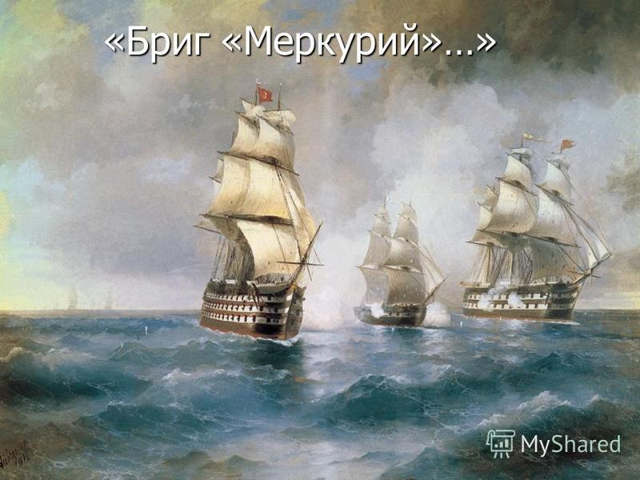

2-й блок. Разучивание стихотворений о кораблях.

Взаимодействие с семьей.
- Оформление семейного альбома «Наша Армия сильна».

